**МИНИСТЕРСТВО ЦИФРОВОГО РАЗВИТИЯ СВЯЗИ И МАССОВЫХ КОММУНИКАЦИЙ**

**Ордена Трудового Красного Знамени**

**Федеральное государственное бюджетное образовательное учреждение высшего образования**

**«Московский технический университет связи и информатики»**

Кафедра «Математическая кибернетика и информационные технологии»

**Отчет по практической работе**

по дисциплине «Введение в информационные технологии» на тему:

«Основы выборки SQL»

Выполнил: студент группы БПИ2401

Ганзий Владислав Викторович

Проверил: Мкртчян Грач Маратович

Москва

2025

**Задачи:**

* 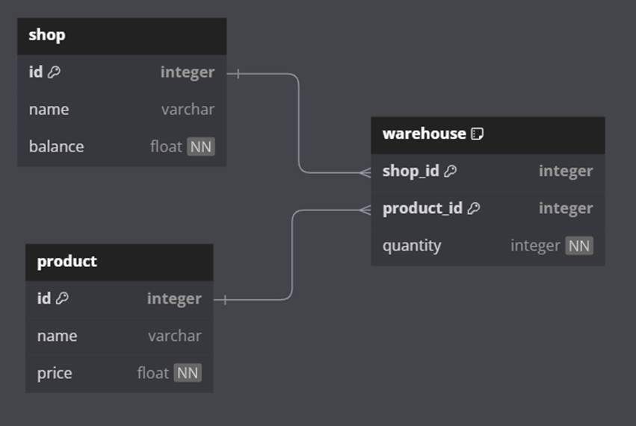Создать таблицы на основе рисунка 1. Создание должно производится через скрипты.

Рисунок 1 – схема БД

* Создайте дополнительную таблицу “Сотрудник” выполнив следующую команду

|  |
| --- |
| CREATE TABLE worker ( worker_id INTEGER PRIMARY KEY, shop_id INTEGER REFERENCES product (id), name VARCHAR(255), salary INTEGER NOT NULL, position VARCHAR(255)); |

* Внесите в таблицу данные.
* К таблицам напишите запросы операциями группировки и сортировки. Также реализуйте запросы с использованием агрегатных функций для таблицы “Сотрудник”

**Ход работы:**

Для решения поставленных задач я написал скрипты, для создания таблиц, их заполнения и выборки данных

* Создание

|  |
| --- |
| CREATE TABLE shop (  id INTEGER PRIMARY KEY,  name VARCHAR(255) UNIQUE,  balance FLOAT NOT NULL);  CREATE TABLE product (  id INTEGER PRIMARY KEY,  name VARCHAR(255) UNIQUE,  price FLOAT NOT NULL);  CREATE TABLE warehouse (  shop_id INTEGER REFERENCES shop (id),  product_id INTEGER REFERENCES product (id),  quantity INTEGER NOT NULL,  PRIMARY KEY (shop_id, product_id));  CREATE TABLE worker (  worker_id INTEGER PRIMARY KEY,  shop_id INTEGER REFERENCES product (id),  name VARCHAR(255),  salary INTEGER NOT NULL,  position VARCHAR(255)); |

* Заполнение

|  |
| --- |
| INSERT INTO shop (id, name, balance) VALUES (1, 'пятерочка',31);  INSERT INTO shop (id, name, balance) VALUES (2, 'перекресток',133);  INSERT INTO shop (id, name, balance) VALUES (3, 'лента',102);  INSERT INTO shop (id, name, balance) VALUES (4, 'фикспрайс',13);  INSERT INTO product VALUES (1, 'молоко', 140);  INSERT INTO product VALUES (2, 'хлеб', 25);  INSERT INTO product VALUES (3, 'сосиски', 200);  INSERT INTO product VALUES (4, 'мохито', 90);  INSERT INTO product VALUES (5, 'печенье', 100);  INSERT INTO product VALUES (6, 'шоколадная паста', 180);  INSERT INTO warehouse VALUES (1, 1, 10);  INSERT INTO warehouse VALUES (1, 2, 50);  INSERT INTO warehouse VALUES (1, 3, 20);  INSERT INTO warehouse VALUES (1, 4, 5);  INSERT INTO warehouse VALUES (1, 5, 20);  INSERT INTO warehouse VALUES (1, 6, 2);  INSERT INTO warehouse VALUES (2, 1, 15);  INSERT INTO warehouse VALUES (2, 2, 30);  INSERT INTO warehouse VALUES (2, 3, 20);  INSERT INTO warehouse VALUES (2, 5, 20);  INSERT INTO warehouse VALUES (3, 1, 20);  INSERT INTO warehouse VALUES (3, 2, 60);  INSERT INTO warehouse VALUES (3, 3, 40);  INSERT INTO warehouse VALUES (3, 5, 10);  INSERT INTO warehouse VALUES (3, 6, 10);  INSERT INTO warehouse VALUES (4, 1, 5);  INSERT INTO warehouse VALUES (4, 2, 5);  INSERT INTO warehouse VALUES (4, 3, 5);  INSERT INTO warehouse VALUES (4, 5, 15);  INSERT INTO worker VALUES (1, 1, 'Maxim', 100, 'loader');  INSERT INTO worker VALUES (2, 1, 'Den', 110, 'loader');  INSERT INTO worker VALUES (3, 1, 'Ken', 160, 'Driver');  INSERT INTO worker VALUES (4, 1, 'Lia', 220, 'Manager');  INSERT INTO worker VALUES (5, 1, 'Anna', 120, 'Cashier');  INSERT INTO worker VALUES (6, 1, 'Dahna', 110, 'Merchandiser');  INSERT INTO worker VALUES (7, 2, 'Martin', 90, 'loader');  INSERT INTO worker VALUES (8, 2, 'Jenny', 140, 'Driver');  INSERT INTO worker VALUES (9, 2, 'Mia', 220, 'Manager');  INSERT INTO worker VALUES (10, 2, 'Natasha', 100, 'Cashier');  INSERT INTO worker VALUES (11, 2, 'Maria', 100, 'Cashier');  INSERT INTO worker VALUES (12, 2, 'Luda', 110, 'Merchandiser');  INSERT INTO worker VALUES (13, 3, 'Genry', 120, 'loader');  INSERT INTO worker VALUES (14, 3, 'Danny', 130, 'Driver');  INSERT INTO worker VALUES (15, 3, 'Ben', 130, 'Cashier');  INSERT INTO worker VALUES (16, 3, 'Daria', 130, 'Cashier');  INSERT INTO worker VALUES (17, 3, 'Kate', 130, 'Merchandiser');  INSERT INTO worker VALUES (18, 3, 'Nastya', 130, 'Merchandiser');  INSERT INTO worker VALUES (19, 4, 'Rachel', 70, 'loader');  INSERT INTO worker VALUES (20, 4, 'Carl', 80, 'Cashier');  INSERT INTO worker VALUES (21, 4, 'Eric', 80, 'Cashier');  INSERT INTO worker VALUES (22, 4, 'David', 90, 'Merchandiser'); |

* Выборка

|  |
| --- |
| SELECT name, balance FROM shop  ORDER BY balance |
| SELECT shop_id, AVG(salary) as avg_salary FROM worker  GROUP BY shop_id  ORDER BY avg_salary |
| SELECT position, AVG(salary) as avg_salary FROM worker  GROUP BY position  ORDER BY avg_salary |
| SELECT shop_id, COUNT(position) as number_of_employees FROM worker  GROUP BY shop_id  ORDER BY number_of_employees |

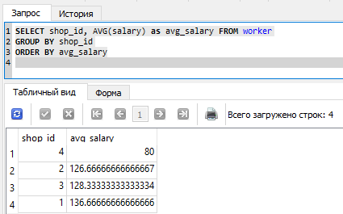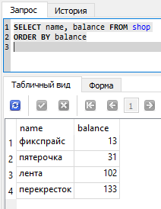Скриншоты работы выборки:

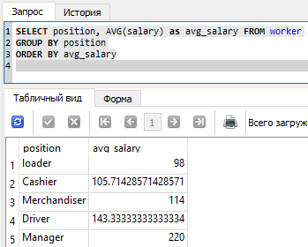

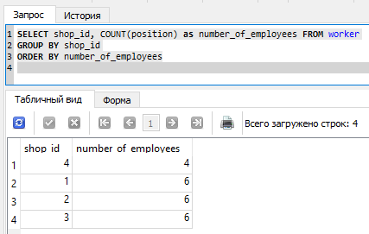

**Заключение**

В ходе выполнения лабораторной работы я познакомился с основой выборки в SQL